МИНИСТЕРСТВО НАУКИ и высшего образования

**РОССИЙСКОЙ ФЕДЕРАЦИИ**

Федеральное государственное автономное образовательное учреждение

высшего образования

«Санкт-Петербургский политехнический университет Петра Великого»

(ФГАОУ ВО «СПбПУ»)

**Институт среднего профессионального образования**

**Отчёт по лабораторной работе № 5**

**по учебной дисциплине «МДК: Обеспечение качества функционирования компьютерных систем»**

**Тема: «Верификационных и валидационных испытаний для проекта веб-сайта»**

Выполнил студент специальности 09.02.07

Информационные системы и программирование

Курс № 2 Группа №22919/21

Кротов Иван Дмитриевич

Преподаватель: Иванова Дарья Васильевна

Санкт-Петербург,

2025

**Цель работы:** разработать испытания для контроля качества проекта и функционального тестирования программы.

**План работы:**

1. Сформулировать требования к оценке качества проекта (сайта) - к каждой характеристике по ISO 9126.
   1. Создать оценочные элементы для проверки качества. Учесть не менее одного оценочного элемента к каждой характеристике. Предусмотреть оценочный элемент для прохода сценария работы с самой популярной функцией (см.принцип простоты в Лабораторной GUI).
   2. *Записать сценарий для проверки популярной функции в программе Selenium IDE.
   3. *Сценарий запустить, проверить корректность выполнения.
   4. *Скриншот с результатом прохождения и код теста поместить в отчет с соответствующими подписями.
2. Сформулировать **требования к функционалу одной заполняемой формы** (если такого макета не было - перед этим создать).
3. Проанализировать требования к форме и определить набор тестовых данных на основании EP, BVA, EG (составление спецификации требований).
4. Разработать шаблон теста на основании CE (в отчет можно не включать).
5. Написать тест-кейсы на основании первоначальных требований, тестовых данных и шагов теста (не меньше 3х позитивных, 3х негативных).
6. Разработать и заполнить **матрицу соответствия требований** (Traceability matrix), на основании сделанных тест-кейсов.
7. Рассчитать покрытие требований к функционалу тест-кейсами.
8. Зарегистрироваться на сайте TestRail. Создать проект, перенести в него написанные тест-кейсы.
9. Заполнить тестовое окружение в Приложении с помощью Dxdiag.
10. В отчет поместить скриншот позитивного и негативного ТК из TestRail и журнал (например, скриншот) со списком созданных тест-кейсов. Провести тестовый запуск, отметить различные результаты тестирования для каждого теста. Выгрузить отчет о тестовом запуске в графическом формате.
11. Написать вывод по проделанной работе, включив туда расчет тестового покрытия и результаты прохождения испытаний

|  |  |
| --- | --- |
| **Персональная информация** | |
| Фамилия | Кротов |
| Имя | Иван |
| Отчество | Дмитриевич |
| **I. Тестовое окружение** | |
| ***1.1 Аппаратное обеспечение*** | |
| Процессор: | Intel(R) Core(TM) i5-8500 |
|  | |
| Оперативная память: | 8192MB RAM |
|  | |
| Модель монитора: | PHL 243V7 |
| *Тип подключения:* | *Displayport External* |
| *Режим экрана:* | *1920 x 1080 (32 bit) (60Hz)* |
|  | |
| Видеокарта: | Intel(R) UHD Graphics 630 |
| *Изготовитель:* | *Intel Corporation* |
| *Тип:* | *Internal* |
| *Видеопамять:* | *4144 MB* |
| *Версия драйвера:* | *31.0.101.2111* |
|  | |
| Жесткий диск: | HDD |
| *Буква диска:* | *H:* |
| *Объем:* | *94,9 TB* |
| *Свободный объем:* | *27,8 TB* |
| Жесткий диск: | SSD |
| *Буква диска:* | *C:* |
| *Объем:* | *244,1 GB* |
| *Свободный объем:* | *30,7 GB* |
| Жесткий диск: | HDD |
| *Буква диска:* | *D:* |
| *Объем:* | *953,9 GB* |
| *Свободный объем:* | *846,1 GB* |
| ***1.2 Операционная система*** | |
| Операционная система: | Windows 10 Pro |
| *Разрядность:* | *64-bit* |
| *Версия:* | *22H2* |
| *Сборка ОС:* | *Build 19045* |
| *Версия Direct X:* | *DirectX 12* |
| ***1.3 Интернет-соединение*** | |
| Тип подключения к сети Интернет: | Проводной Ethernet |
| Скорость доступа к сети Интернет (Мб/сек): | 89,92 |
| ***1.4 Дополнительное оборудование:*** | |
| ***USB Device*** | USB Mice Logitech B100 |
| ***USB Device*** | USB Keyboard Logitech K120 |

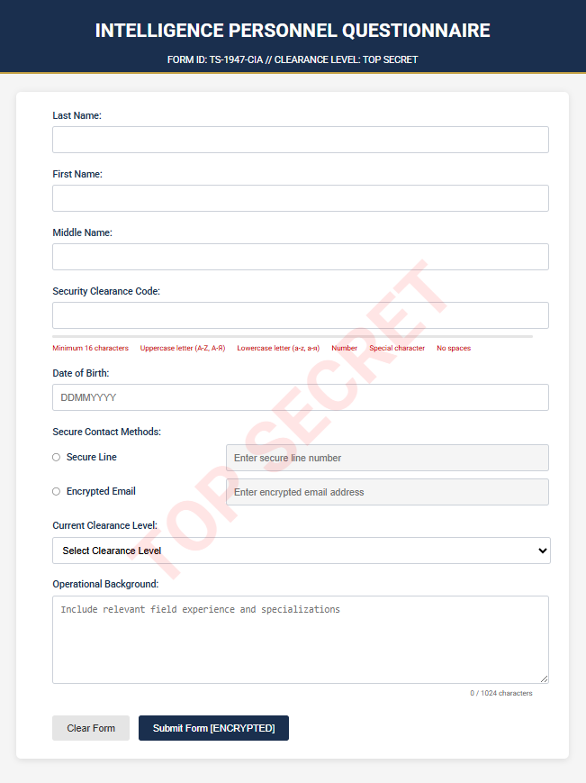

Таблица требований:

|  |  |  |
| --- | --- | --- |
| Элемент | Тип элемента | Требования |
| Last Name: | Editbox | 1. Обязательно для заполнения 2. Минимальная длина – 1 символ 3. Максимальная длина – 50 символов 4. Использование цифр и спец символов не допускается |
| First Name: | Editbox | 1. Обязательно для заполнения 2. Минимальная длина – 1 символ 3. Максимальная длина – 50 символов 4. Использование цифр и спец символов не допускается |
| Middle Name: | Editbox | 1. Обязательно для заполнения 2. Минимальная длина – 1 символ 3. Максимальная длина – 50 символов 4. Использование цифр и спец символов не допускается |
| Security Clearance Code: | Editbox | 1. Обязательно для заполнения 2. Минимальная длина 16 символов 3. Максимальная длина 50 символов |
| Date of Birth: | Datepicket | 1. Обязательно для заполнения 2. Дата должна быть европейского формата |
| Secure Line | Radio button | Действия после нажатия:   1. Появляется текстовое поле для ввода данных |
| Enter secure line number | Editbox | 1. Обязательно для заполнения при нажатии на флажок “Secure Line” 2. Допустимые символы только: «+», цифры 3. “+” можно использовать только в начале номера   Допустимые форматы   1. Начинается с плюса – минимальная длина – 7 цифр 2. Начинается с плюса – максимальная длина – 14 цифр 3. Начинается без плюса – минимальная длина - 7 цифр 4. Начинается без плюса – максимальная длина – 15 цифр |
| Encrypted Email | Radio button | Действия после нажатия:   1. Меняется способ связи 2. Появляется текстовое поле для ввода данных |
| Enter encrypted email address | Editbox | 1. Соответствие стандартному формату: local-part@domain 2. Минимальная длина - 5 символов 3. Максимальная длина – 64 символа |
| Current Clearance Level: | Combobox | 1. Набор данных: 2. Select Clearance Level 3. Confidental 4. Secret 5. Top Secret 6. TS/SCI |
| Operational Background: | Text area | 1. Не обязательно для заполнения 2. Максимальная длина - 1024 символа |
| Clear Form | Button | Состояние:   1. По умолчанию – активна (Enabled)   Действия после нажатия:   1. Очищает все заполненные поля |
| Submit Form [ENCRYPTED] | Button | Состояние:   1. По умолчанию – не активна (Disabled)   Действия после нажатия:   1. Если введенные данные корректны – отправка сообщения 2. Если введенные данные некорректны – возврат к вводу значений в поле, в котором введенные данные некорректны |

|  |  |  |  |
| --- | --- | --- | --- |
| Поле | OK/NOK | Значение | Комментарий |
| Last Name | OK  NOK | а  АиHJGFvsТы…Вф  Кротов  Ириривми…ымып  Ывмыв…ыв  «!»{}|\#№@&  Кротов2 | 1 символ  50 символов, верхний порог лимита, смешанный регистр  6 символов  Пустое значение  Длина больше максимальной (78 символов)  Длина больше максимальной (51 символов)  Спец. символы (ASCII)  Цифра в тексте |
| First Name | OK  NOK | а  Мимыви…ывмс  Иван  ИРА.РПАЫ  Ывмыв…ыв  «!»{}|\#№@&  Иван2 | 1 символ  50 символов, верхний порог лимита, смешанный регистр  4 символа  Пустое значение  65 символов  Длина больше максимальной (51 символ)  Спец. Символы (ASCII)  Цифра в тексте |
| Middle Name | OK  NOK | а  АиТы…Вф  Дмитриевич  Лмывм…вымы  Ывмыв…ыв  «!»{}|\#№@&  Дмитриевич2 | 1 символ  50 символов, верхний порог лимита, смешанный регистр  10 символов  Пустое значение  80 символов  Длина больше максимальной (51 символ)  Спец. Символы (ASCII)  Цифра в тексте |
| Security Clearance Code: | OK  NOK | 65fDДv№»!мыв1111  VFHJBcs…12asc  %56%cghac…1fsf  34тмо…аПGhgf#@  %6812…2463463  7832…1245245 | 16 символов, смешанный регистр  50 символов, верхний порог лимита, смешанный регистр  22 символа, смешанный регистр  Пустое значение  65 символов, длина больше максимальной  15 символов, длина меньше минимальной  51 символ, длина больше максимальной |
| Date of Birth: | OK  NOK | 01042007  30022023  12122045 | Корректная дата  Пустое значение  Несуществующая дата  Будущая дата |
| Enter secure line number | OK  NOK | 1234567  123456789123458  1234567891  +127…21784  123456  46745…4128  АРПТ1246  +№»!67234  7+1412761 | 7 символов, плюс в начале отсутствует  Максимальное кол-во символов (15 цифр), плюс в начале отсутствует  10 цифр, плюс в начале отсутствует  Превышен лимит кол-ва символов (20 цифр)  6 цифр, количество цифр меньше минимального  16 цифр, длина больше максимальной  Буквы в номере  Спец. Символы в номере  Плюс находится не в начале номера  Пустое значение |
| Enter encrypted email adress | OK  NOK | [hf…a@cfhai.ru](mailto:hfahsfia@cfhai.ru)  a@g.h  gsvs@vsd.com  @caouhagmail.fa  Ba…@cd.hg  Vsdv…sd@c.vog | 64 символа, максимальное количество символов  5 символов  12 символов  Пустое значение  Несоответствие стандартному формату: local-part@domain  Превышена максимальная длина эл. почты (65 символов)  88 символов, длина больше максимальной |
| Current Clearance Level: | OK  NOK | TS/SCI  Select Clearance Level | Последний в списке  Не выбран ни один из вариантов |
| Operational Background: | OK  NOK | а  SdАИТВГjs…sdv  Иоимым…ывмы  ФмVGD…ыгл  Я люблю…кейсы | 1 символ  1024 символа  Пустое значение  500 символов  Длина текста больше максимальной (1025 символов)  2000 символов, длина больше максимальной |

Позитивный тест-кейс “Заполнение максимальными значениями” №1

|  |  |
| --- | --- |
| Действие | Ожидаемый результат |
| 1. Открыть веб-страницу по адресу: | * Страница открыта * Все 9 полей по умолчанию пусты. Поля “Enter secure line number”, “Enter encrypted email address”, “Operational Background” содержат плейсхолдеры * Кнопка “Submit Form [ENCRYPTED]” не отправляет данные на БД, а переносит курсор на первое незаполненное поле |
| 1. Заполнить поля формы  * Last Name: АиHJGFvsТы…Вф * First Name: Мимыви…ывмс * Middle Name: АиТы…Вф * Security Clearance Code: VFHJBcs…12asc * Date of Birth: 01042007 * Enter secure line number: 123456789123458 * Current Clearance Level: TS/SCI * Operational Background: SdАИТВГjs…sdv | * Поля заполнены максимальными значениями * Пароль по умолчанию не виден пользователю, но есть возможность увидеть его, нажав на “Глаз” в правой части текстового поля |
| 1. Нажать кнопку “Submit Form [ENCRYPTED]” | * Страница обновлена * Поля очищены * Данные получены и сохранены в базе данных |

Позитивный тест-кейс “Заполнение полей минимальными значениями” №2

|  |  |
| --- | --- |
| Действие | Ожидаемый результат |
| 1. Открыть | * Страница открыта * Все 9 полей по умолчанию пусты. Поля “Date of Birth:”, “Enter ssecure line number”, “Enter encrypted email adress”, “Operational Background” содержат плейсхолдеры * Кнопка “Submit Form [ENCRYPTED]” не отправляет данные на БД, а переносит курсор на первое незаполненное поле |
| 1. Заполнить поля формы  * Last Name: а * First Name: а * Middle Name: а * Security Clearance Code: 65fDДv№»!мыв1111 * Date of Birth:01042007 * Enter encrypted email address: a@g.h * Current Clearance Level: TS/SCI * Operational Background: а | * Поля заполнены минимальными значениями * Пароль по умолчанию не виден пользователю, но есть возможность увидеть его, нажав на “Глаз” в правой части текстового поля |
| 1. Нажать кнопку “Submit Form [ENCRYPTED]” | * Поля очищены * Страница обновлена * Данные получены и сохранены в базе данных |

Позитивный тест-кейс “Игнорирование необязательных полей” №3

|  |  |
| --- | --- |
| Действие | Ожидаемый результат |
| 1. Открыть | * Страница открыта * Все 9 полей по умолчанию пусты. Поля “Date of Birth:”, “Enter ssecure line number”, “Enter encrypted email adress”, “Operational Background” содержат плейсхолдеры * Кнопка “Submit Form [ENCRYPTED]” не отправляет данные на БД, а переносит курсор на первое незаполненное поле |
| 1. Заполнить поля формы  * Last Name: Кротов * First Name: Иван * Middle Name: Дмитриевич * Security Clearance Code: %56%cghac…1fsf * Date of Birth:01042007 * Enter secure line number: 1234567891 * Current Clearance Level: TS/SCI * Operational Background: | * Поля заполнены * Пароль по умолчанию не виден пользователю, но есть возможность увидеть его, нажав на “Глаз” в правой части текстового поля |
| 1. Нажать кнопку “Submit Form [ENCRYPTED]” | * Поля очищены * Данные получены и сохранены в базе данных |

Негативный тест-кейс “Ввод недопустимых символов в поле “Last Name”” №4

|  |  |
| --- | --- |
| Действие | Ожидаемый результат |
| 1. Открыть | * Страница открыта * Все 9 полей по умолчанию пусты. Поля “Date of Birth:”, “Enter ssecure line number”, “Enter encrypted email adress”, “Operational Background” содержат плейсхолдеры * Кнопка “Submit Form [ENCRYPTED]” не отправляет данные на БД, а переносит курсор на первое незаполненное поле |
| 1. Заполнить поля формы  * Last Name: «!»{}|\#№@& * First Name: Иван * Middle Name: Дмитриевич * Security Clearance Code: %56%cghac…1fsf * Date of Birth:01042007 * Enter secure line number: 1234567891 * Current Clearance Level: TS/SCI * Operational Background: Я люблю…кейсы | * Поле “Last Name:” не заполнено * Пароль по умолчанию не виден пользователю, но есть возможность увидеть его, нажав на “Глаз” в правой части текстового поля |
| 1. Нажать кнопку “Submit Form [ENCRYPTED]” | * Курсор “перепрыгнул” на поле “Last Name:” – первое неправильно заполненное обязательное поле * Форма не получена в базу данных |

Негативный тест-кейс “Ввод недопустимых символов в поле “Enter secure line number”” №5

|  |  |
| --- | --- |
| Действие | Ожидаемый результат |
| 1. Открыть | * Страница открыта * Все 9 полей по умолчанию пусты. Поля “Date of Birth:”, “Enter ssecure line number”, “Enter encrypted email adress”, “Operational Background” содержат плейсхолдеры * Кнопка “Submit Form [ENCRYPTED]” не отправляет данные на БД, а переносит курсор на первое незаполненное поле |
| 1. Заполнить поля формы  * Last Name: Кротов * First Name: Иван * Middle Name: Дмитриевич * Security Clearance Code: %56%cghac…1fsf * Date of Birth:01042007 * Enter secure line number: АРПТ1246 * Current Clearance Level: TS/SCI * Operational Background: Я люблю…кейсы | * Поле не заполнено * Пароль по умолчанию не виден пользователю, но есть возможность увидеть его, нажав на “Глаз” в правой части текстового поля |
| 1. Нажать кнопку “Submit Form [ENCRYPTED]” | * Курсор “перепрыгнул” на поле “Enter secure line number” – неправильно заполненное обязательное поле * Форма не получена в базу данных |

Негативный тест-кейс “Ввод недопустимых символов в поле “Date of Birth:”” №6

|  |  |
| --- | --- |
| Действие | Ожидаемый результат |
| 1. Открыть | * Страница открыта * Все 9 полей по умолчанию пусты. Поля “Date of Birth:”, “Enter ssecure line number”, “Enter encrypted email adress”, “Operational Background” содержат плейсхолдеры * Кнопка “Submit Form [ENCRYPTED]” не отправляет данные на БД, а переносит курсор на первое незаполненное поле |
| 1. Заполнить поля формы  * Last Name: Кротов * First Name: Иван * Middle Name: Дмитриевич * Security Clearance Code: %56%cghac…1fsf * Date of Birth: 30022023 * Enter secure line number: 1234567891 * Current Clearance Level: TS/SCI * Operational Background: Я люблю…кейсы | * Поле “Date of Birth:” заполнено * Выведено валидационное сообщение под полем “Date of Birth:” * Пароль по умолчанию не виден пользователю, но есть возможность увидеть его, нажав на “Глаз” в правой части текстового поля |
| 1. Нажать кнопку “Submit Form [ENCRYPTED]” | * Курсор “перепрыгнул” на поле “Date of Birth:” – первое неправильно заполненное обязательное поле * Форма не получена в базу данных |

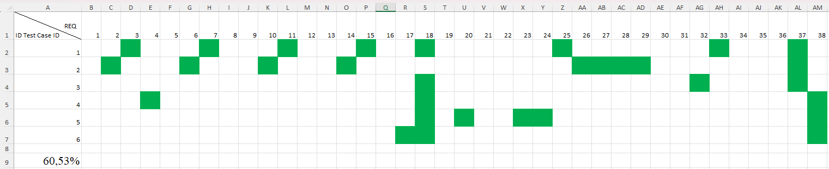

Подсчет тестового покрытия:

Кол-во требований хотя бы с 1 проверенным тест-кейсом / общее кол-во требований = тестовое покрытие

$$\frac{23}{38}=0,615263$$

То есть примерно 61,53 %

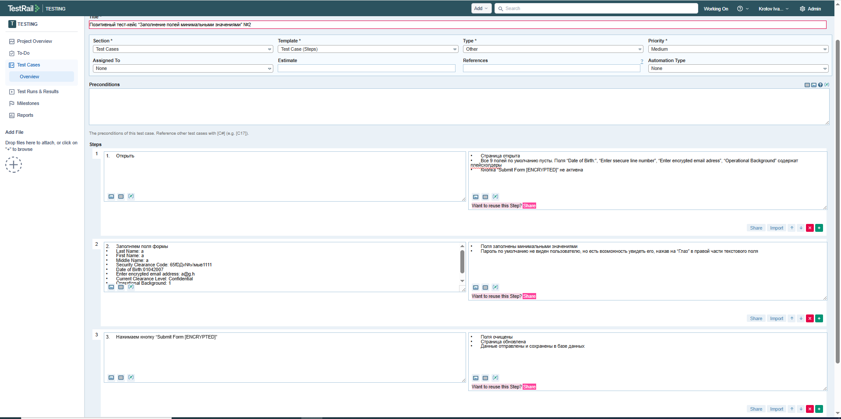

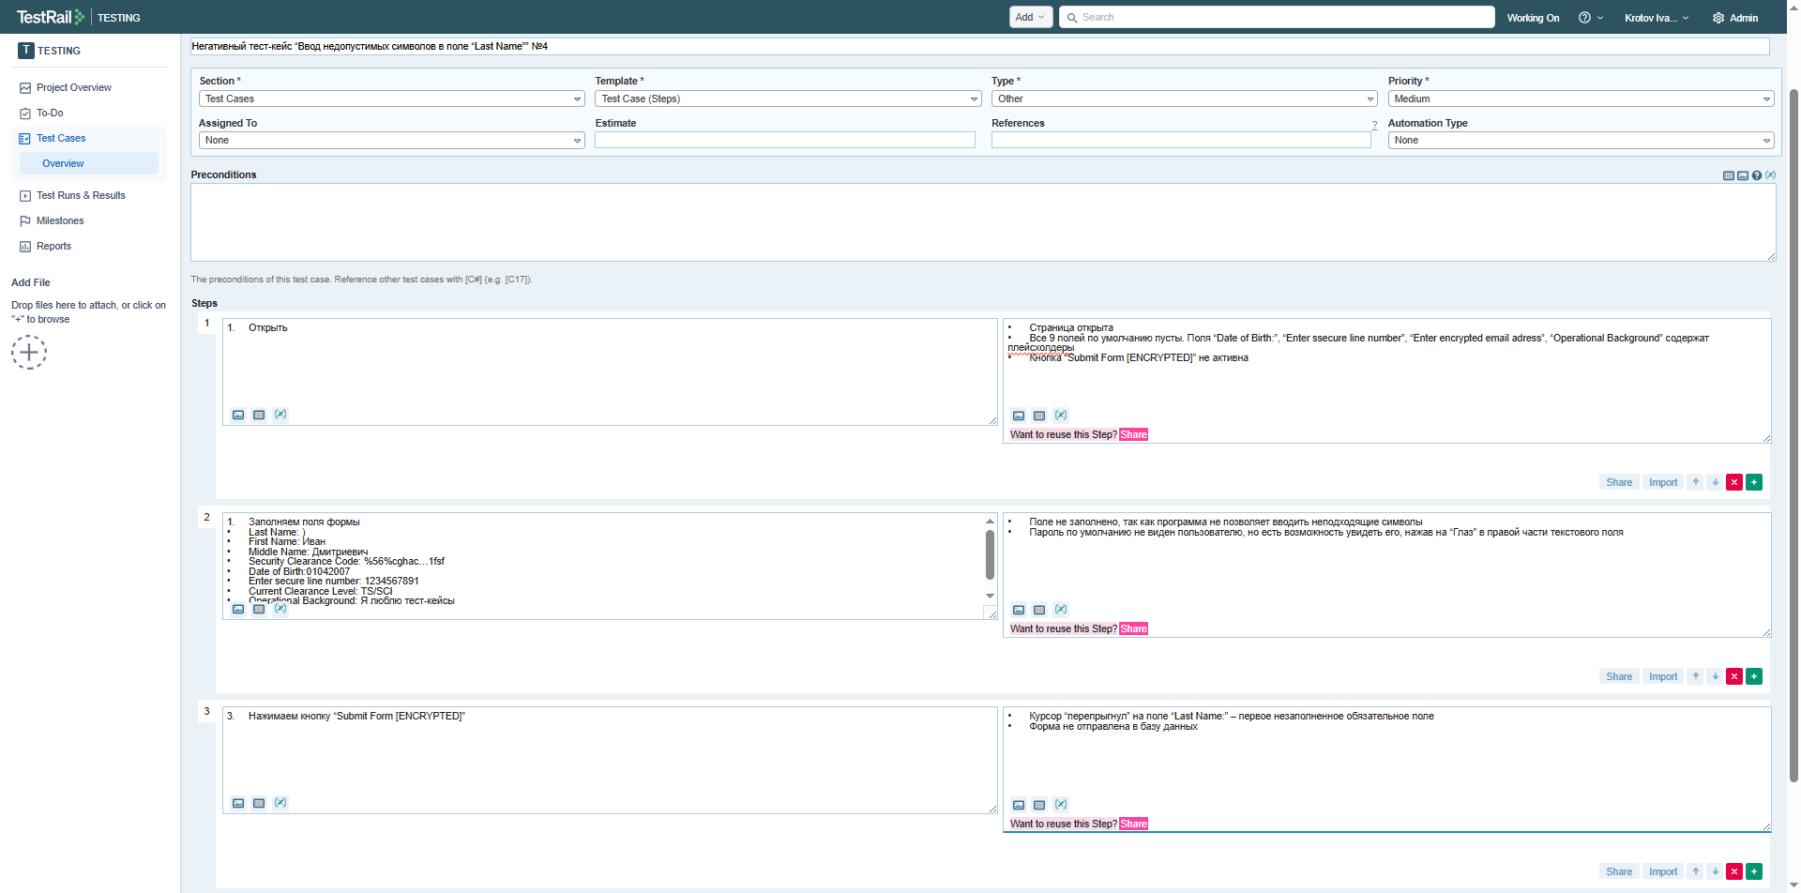

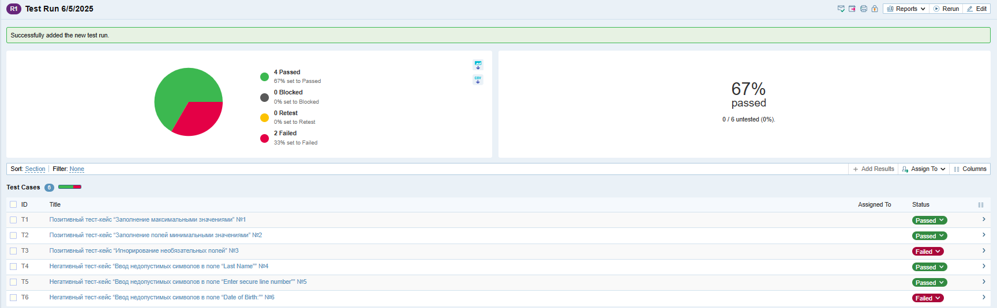

**Вывод:** в ходе лабораторной работы были испытания контроля качества проекта и функционального тестирования программы. Было разработано 6 тест-кейсов (3 позитивных и 3 негативных). Тестовое покрытие составило 60,53%.